Original : anglais

Appendice 1

Résumé du rapport du programme régional d'observateurs de l’ICCAT pour 2024
(Soumis par le consortium chargé de la mise en œuvre du ROP-Transbordement)

Introduction

En 2006 l’ICCAT a adopté la Rec. 06-11, récemment été actualisée par la Rec. 21-15 en vue d’établir un programme pour le transbordement en réponse aux préoccupations suscitées par le fait que les opérations de transbordement en mer constituaient une lacune dans le schéma d’exécution de la Commission. MRAG Ltd et Capricorn Fisheries Monitoring cc (le « Consortium ») met en œuvre le Programme régional d’observateurs (ROP) depuis son lancement au mois d’avril 2007.

Le ROP vise à dissiper les inquiétudes des États membres en ce qui concerne le blanchiment des prises illicites, non réglementées et non déclarées (IUU) de thons en effectuant un suivi des transbordements en mer réalisés par les grands palangriers pélagiques (LSPLV) qui opèrent dans la zone de la Convention. La Rec.21-15 stipule que tous les thonidés, espèces apparentées et autres espèces capturés en association avec ces espèces dans la zone de la Convention doivent être transbordées dans un port. Toutefois, les transbordements en mer peuvent être autorisés par les Parties contractantes sous réserve que le navire de transport (CV) soit équipé de VMS et ait à bord un observateur formé de l’ICCAT pour surveiller le processus.

Déploiements

Ce rapport présente un résumé de la 18ème année du ROP, couvrant les transbordements qui ont eu lieu entre le 1er janvier 2024 et le 31 décembre 2024. Il couvre les transbordements dans le cadre des déploiements 288/23 à 300/24. Un déploiement (290/24) a été annulé. Les chiffres comprennent tous les déploiements, transbordements de navires, poissons transbordés et PNC déclarées au cours de cette période.

Résumé des déploiements

Au total, 329 transbordements en mer ont eu lieu au cours de 12 marées et ont tous été surveillés, représentant 675 jours en mer avec une durée moyenne des déploiements de 56 jours. Le poids total des poissons observés qui étaient transbordés au cours de cette période s’est élevé à 24.503,323 t. Le Tableau 1 inclut un résumé des chiffres clés de tous les déploiements.

Sur les 346 transbordements, 42,55 % provenaient de navires sous pavillon du Taipei chinois, 27,96% de navires sous pavillon japonais, 26,14% de navires sous pavillon chinois et 2,13% de navires sous pavillon coréen et 1,22% de navires sous pavillon namibien (Figure 1). La Figure 2 illustre l’emplacement des transbordements réalisés par les navires dans le cadre du ROP. Les transbordements étaient principalement situés dans l'Atlantique central le long de l’équateur, dont un grand nombre autour de la ZEE de l'île de l'Ascension, et se répartissaient tout au long de la côte occidentale de l'Afrique.

Tableau 1. Résumé des déploiements 288/23 – 300/24 et du poids des poissons transbordés en 2024.

Nº | Nom du navire | Nom de l’observateur | Date d’embarquement | Date de débarquement | Port d’embar-quement | Port de débarquement | Jours | Nbre de transb | Observé (tonnes) | Déclaré (tonnes)
288 | Yachiyo | Eva María Vidal Cejuela | 10/12/2023 | 11/02/2024 | La Valette | Singapour | 64 | 15 | 997,49 | 982,01
289 | Taisei Maru No.24 | Schalk Visagie | 11/01/2024 | 30/03/2024 | Le Cap | Singapour | 80 | 28 | 2.061,72 | 2.071,68
291 | Taisei Maru No.15 | Rauf Berkay Eryericer | 10/02/2024 | 14/04/2024 | Le Cap | Port Louis | 65 | 30 | 2,493.23 | 2.555,50
292 | Tuna Princess | Julio Ocon | 28/01/2024 | 19/02/2024 | Porto Grande St Vincent | CTOI | 23 | 12 | 754,60 | 759,97
293 | Ocean Star | Oguzhan Ayaz | 22/01/2024 | 05/03/2024 | Çeşme | Le Cap | 44 | 18 | 1.953,45 | 1.976,11
294 | Harima | Johannes Visagie | 28/01/2024 | 22/04/2024 | Le Cap | Singapour | 86 | 38 | 3.124,77 | 3.147,61
295 | Tuna Queen | Sami Yildiz | 19/02/2024 | 02/04/2024 | Çeşme | Port Louis | 44 | 4 | 510,24 | 502,74
296 | Ibuki | Johan Beets | 28/02/2024 | 04/05/2024 | Le Cap | CTOI | 67 | 57 | 3.274,65 | 3.497,11
297 | Genta Maru | Llewellyn Lewis | 12/03/2024 | 22/03/2024 | Le Cap | CTOI | 11 | 5 | 568,24 | 617,51
298 | Yachiyo | Cevher Ozbek/E D Higgins | 26/05/2024 | 23/07/2024 | CTOI | CTOI | 59 | 44 | 3.581,05 | 3.602,12
299 | Chikuma | Anita Vidovic | 18/08/2024 | 29/10/2024 | Port Louis | CTOI | 73 | 42 | 3.531,72 | 3.516,84
300 | Harima | Levent Ali Erkal | 15/11/2024 | 12/01/2025 | Port Louis | CTOI | 59 | 36 | 1.652,17 | 1.657,06

*Certains déploiements ont commencé avant ou se sont terminés après 2024, mais les chiffres indiqués ici ne sont représentatifs que des transbordements qui ont eu lieu au cours de cette période de déclaration.
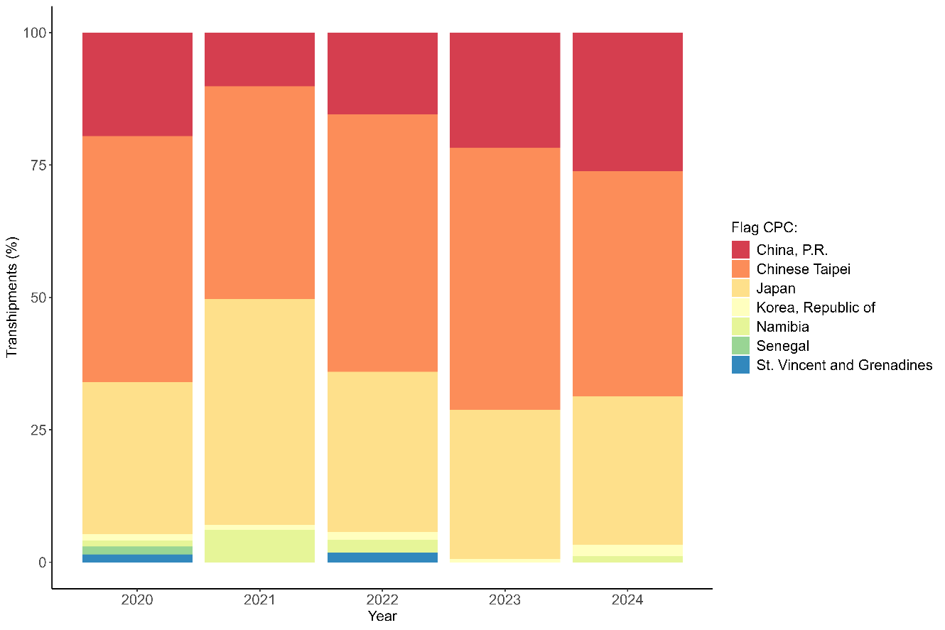
Figure 1. Pourcentage de transbordements en 2024 par rapport aux quatre années précédentes par pavillon des grands palangriers pélagiques (LSPLV).
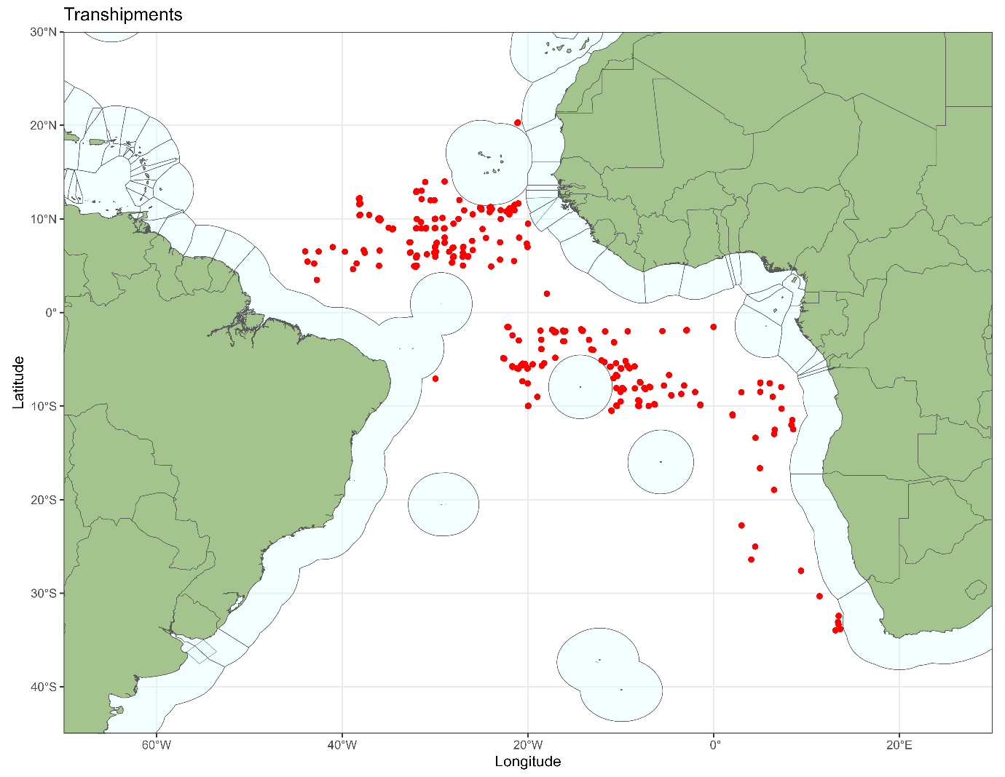
Figure 2. Emplacements des transbordements en 2024.

Un résumé du nombre de déploiements du ROP par mois pour 2024 est indiqué à la figure 3 La figure 4 indique le nombre de transbordements et le poids total transbordé chaque mois. La figure 5, la figure 6 et la figure 7 illustrent la durée des transbordements, la quantité de produits transférés et le rythme des produits transbordés par heure, respectivement, qui restent similaires aux années précédentes.
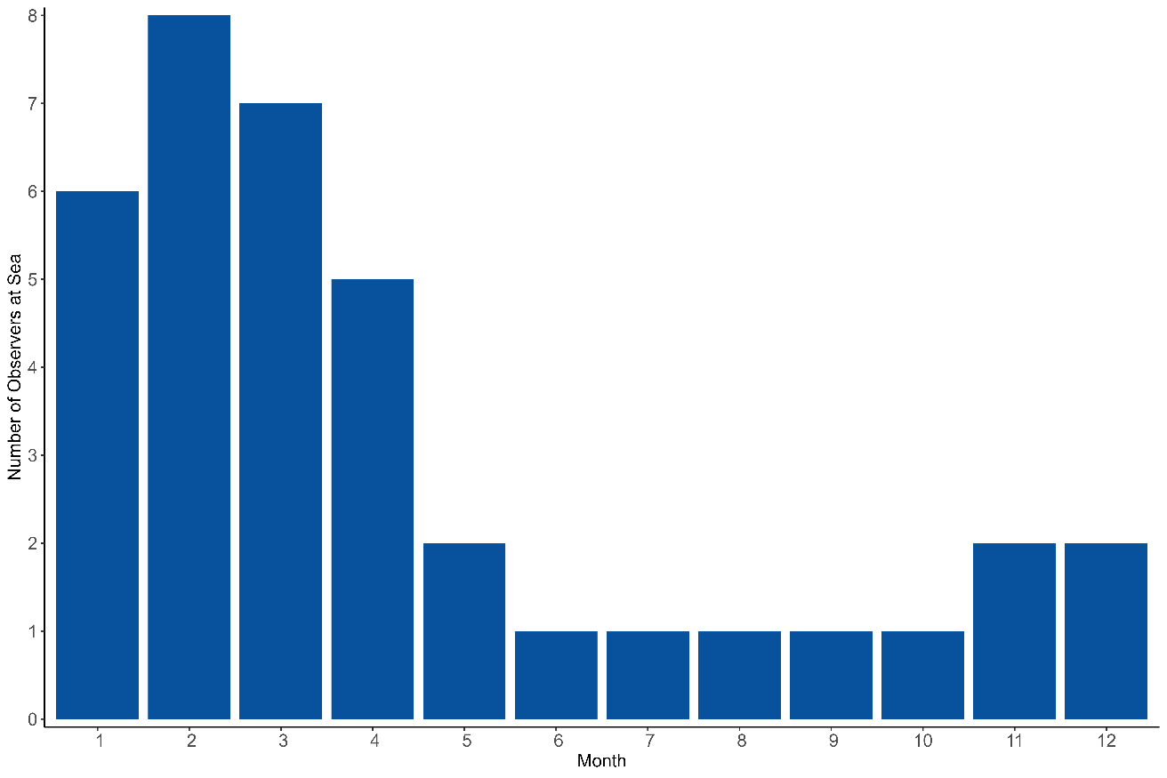
Figure 3. Nombre d’observateurs en mer par mois.
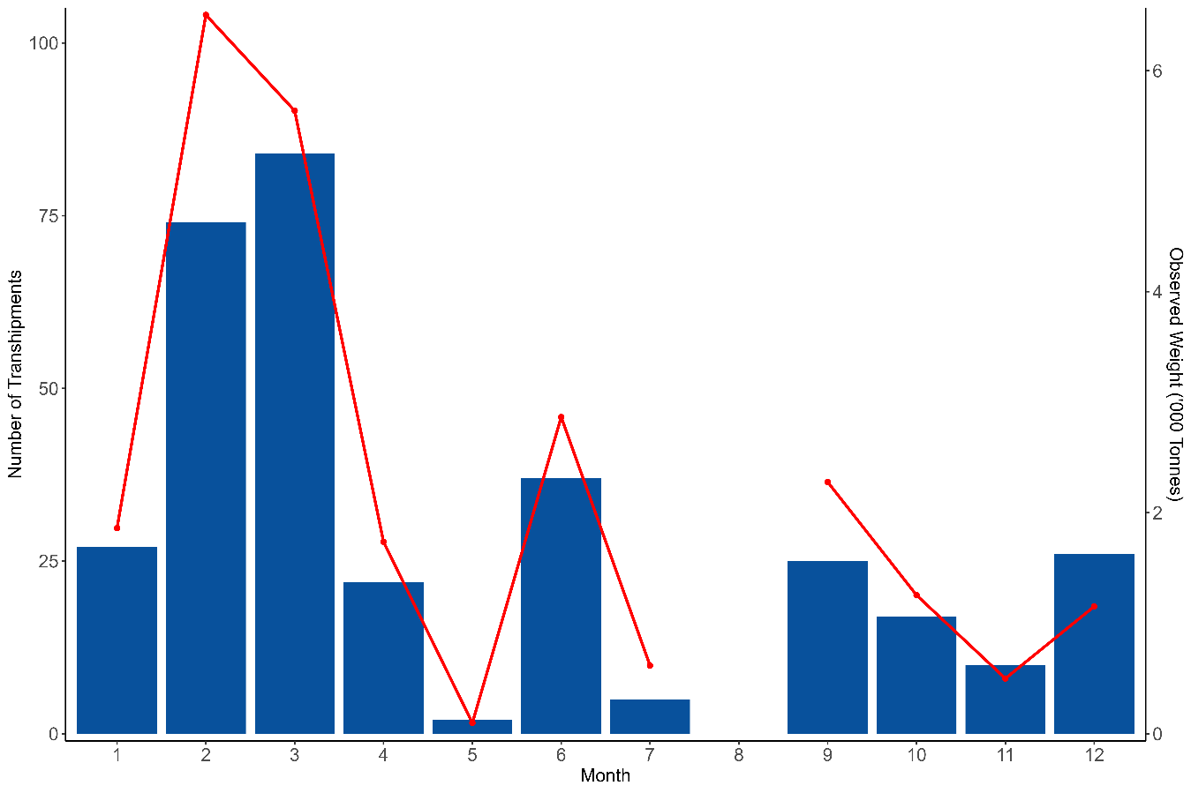
Figure 4. Nombre de transbordements et poids transféré (tous les poissons, ligne rouge) par mois.
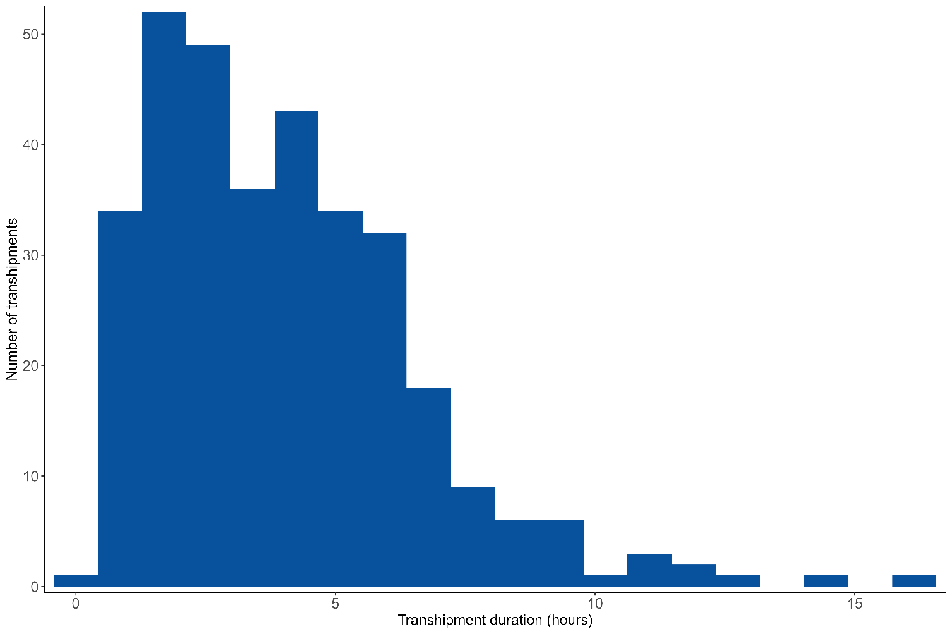
Figure 5. Durée des transbordements (heures).
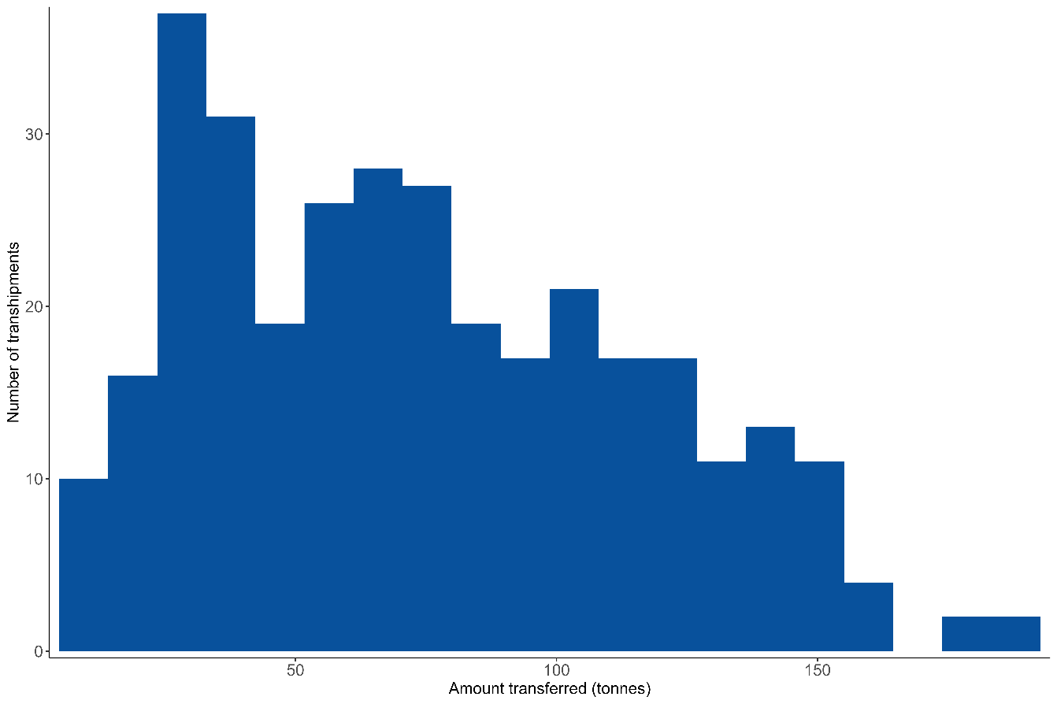
Figure 6. Quantités transférées par transbordement (tonnes).
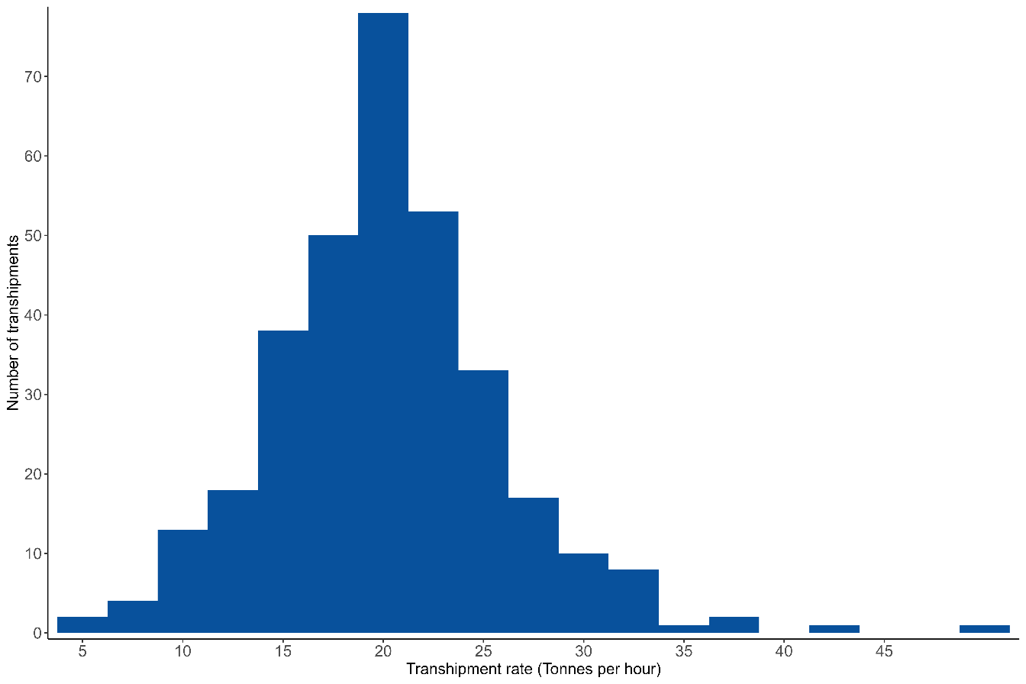
Figure 7. Taux de produits transbordés.

Transbordements au sein des ZEE

Aucun transbordement au sein des ZEE n’a été constaté.

Procédures et logistique

La procédure de demande de déploiements est restée la même que celle décrite par le consortium dans les examens annuels du ROP de l’ICCAT.

Au cours de la période couverte par ce rapport, six navires sont passés de l'océan Atlantique à l'océan Indien dans le cadre d’un déploiement de la CTOI sans faire d'arrêt dans un port de l'Atlantique au préalable. Un navire a quitté la zone de la CTOI.

Identification des espèces

Les méthodes utilisées par les observateurs pour l’identification des espèces et les procédures de déclaration sont restées les mêmes et sont détaillées dans les rapports précédents (ICCAT 2011).

Thon rouge du Sud

Depuis l’adoption, le 1er janvier 2010, de la résolution sur la mise en œuvre d’un programme de documentation des captures de la CCSBT, tout thon rouge du sud (Thunnus maccoyii) transféré doit être accompagné d’un formulaire de suivi de la capture (CMF) qui doit être contresigné par l’observateur. Pendant la période couverte par le présent rapport, du thon rouge du Sud a été transbordé en trois occasions au cours d’un déploiement, avec un total de 260,036 t observé (tableau 2). Les observateurs préparent un rapport séparé pour la CCSBT concernant toutes les sorties dans le cadre desquelles des spécimens de thon rouge du sud ont été transbordés.

Tableau 2. Transbordements de thon rouge du Sud (Thunnus maccoyii) en 2024.

Nº | Navire transporteur (CV) | Nº CV ICCAT | Nº de transb. | Date | Obs. Poids (tonnes) | Nbre de poissons
298 | Yachiyo | AT000PAN00240 | 41 | 13/07/2024 | 82,30 | 1751
298 | Yachiyo | AT000PAN00240 | 43 | 19/07/2024 | 96,45 | 2192
298 | Yachiyo | AT000PAN00240 | 44 | 20/07/2024 | 81,29 | 1659

Transbordements de poissons au port

En 2022, les observateurs du ROP ont commencé à surveiller le déchargement des produits des navires transporteurs à la fin de chaque sortie, dans la mesure du possible. Comme le précise la Recommandation 21-15, appendice 2, paragraphe 6.2 I, les observateurs doivent :

« ...observer et estimer les quantités de produits par espèces lors du déchargement au port où l’observateur est débarqué afin de vérifier que ces quantités coïncident avec les quantités reçues pendant les opérations de transbordement en mer. »

Les problèmes persistants liés à la mise en œuvre de ces exigences ont été examinés dans le document PWG_402_APP_1/2024. Aucun déchargement au port n'a été contrôlé en 2024.
Les observateurs ont surveillé les transbordements dans le port entre les navires. Cette étape se situe normalement à mi-parcours du déploiement ; les transbordements sont indiqués au tableau 3.

Tableau 3. Transbordements dans un port.

Port | État du port | Nom du navire transporteur | Pavillon du navire transporteur | Nbre de transbordements
Porto Grande St Vincent | Cabo Verde | Harima | Singapour | 11
Porto Grande St Vincent | Cabo Verde | Taisei Maru No.24 | Japon | 9
Porto Grande St Vincent | Cabo Verde | Tuna Queen | Panama | 1
San Vincent | Cabo Verde | Yachiyo | Panama | 1
Sao Vicente | Cabo Verde | Harima | Panama | 1
Sao Vicente | Cabo Verde | Ibuki | Panama | 1
Sao Vicente | Cabo Verde | Taisei Maru No.15 | Japon | 4

Estimation des poids

La méthodologie utilisée par les observateurs pour estimer les poids des transbordements reste la même que celle précédemment décrite par le consortium (ICCAT 2011).

Formation des observateurs

Il y a actuellement environ 50 observateurs du ROP de l’ICCAT en activité, même s’ils ne sont pas tous disponibles en continu en raison d’autres engagements. Compte tenu de la rotation naturelle du personnel, il est important de maintenir une formation régulière. Cinq observateurs ont été formés en 2024 (tableau 4).

Avec le consentement préalable de l'ICCAT, de la CTOI et de la CCSBT, les observateurs formés dans le cadre de l'un des programmes sont disponibles pour travailler pour les trois ORGP. Ceci permet de réduire les coûts et de garantir un niveau élevé d'intégrité des données. Cela permet aussi aux observateurs de rester sur le navire s’il traverse les zones des ORGP afin d’économiser les coûts de déploiement.

Afin de refléter cet accord, les observateurs se voient attribuer un numéro d’observateurs unique et une carte d’identification qui est valide pour l’ensemble des trois ORGP.

Tableau 4. Formation au transbordement du ROP réalisée en 2023.

Nom de l’observateur | Lieu de la formation
Eduan Grobblelaar | Le Cap, Afrique du Sud
Neliseka Lawu | Le Cap, Afrique du Sud
Sarel Johannes Du Plessis | Le Cap, Afrique du Sud
Niel van Rooyen | Le Cap, Afrique du Sud
Stiaan Jaco Immelman | Le Cap, Afrique du Sud

Bases de données du Programme d’observateurs

La base de données continue à être actualisée en tant que de besoin et elle contient jusqu’à la fin de 2024 les données de 8.232 transbordements.

À la demande de l'ICCAT, les développements continus de la base de données au cours de l'année dernière ont inclus la saisie des données relatives aux tâches de surveillance supplémentaires décrites dans la Recommandation 21-15.

Non-applications potentielles (PNC)

Depuis 2012, l'ICCAT exige que des observateurs soient embarqués à bord de LSPLV afin de contrôler les navires par rapport à diverses recommandations de l'ICCAT. L’observateur soumet alors toute non-application potentielle (PNC) à l’État du pavillon par l’intermédiaire du consortium. L’État du pavillon a ensuite la possibilité d’y répondre. Les codes et descriptions des PNC sont résumés à la pièce jointe 1.

Depuis l’entrée en vigueur de la Recommandation, 1.046 cas de PNC ont été déclarés par des observateurs au cours de 105 déploiements. Celles-ci sont illustrées à la Figure 8. Cela montre une forte baisse des PNC depuis 2014 bien que ces dernières années le nombre de PNC ait été biaisé en raison du COVID. Dix cas de PNC ont été émis en 2024 (tableau 5) dont six ont été signalées à l'État du pavillon lors de leur émission. Les États du pavillon qui ont été notifiés ont réagi en conséquence.

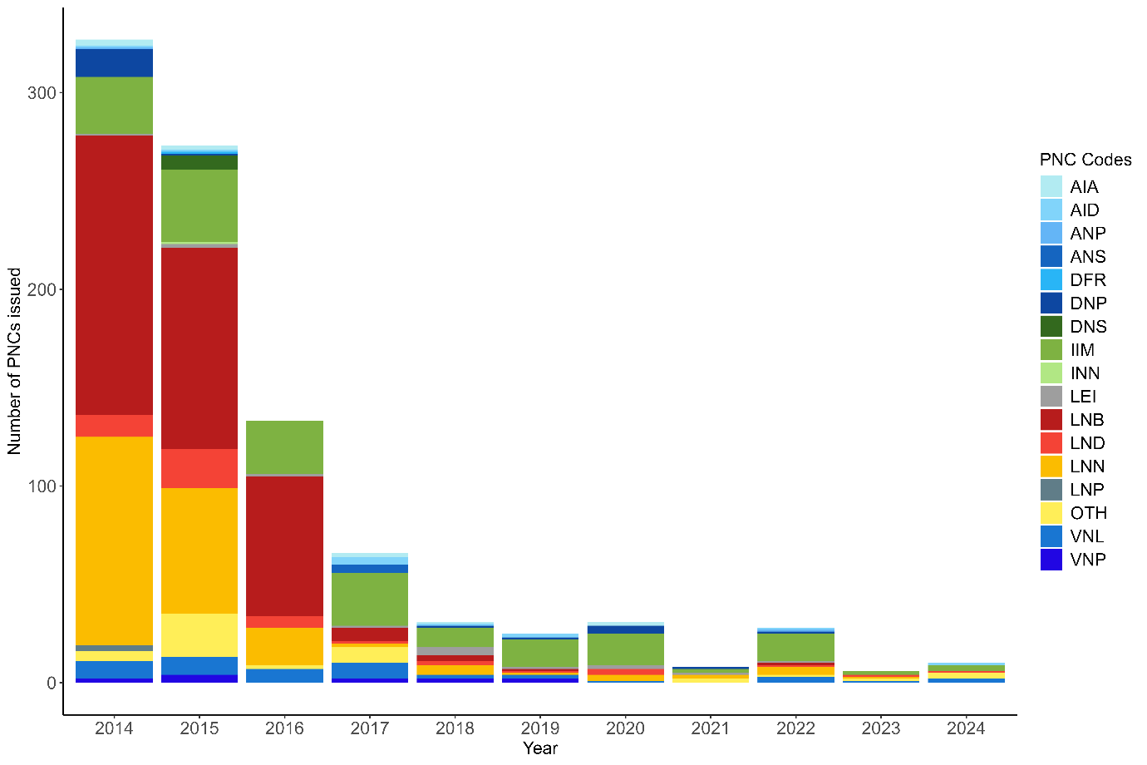
Figure 8. Nombre et proportion de PNC émises depuis leur mise en place

Tableau 5. Cas de PNC émis en 2024.
Dép. Non | Nº de transb. | Nom du navire transporteur | Nom du LSPLV | Code PNC
289 | 1 | Taisei Maru No.24 | SHOFUKU MARU No.58 | Aucun témoin lumineux visible sur le dispositif VMS
289 | 1 | Taisei Maru No.24 | SHOFUKU MARU No.58 | Dates d'autorisation de pêche non valides
289 | 27 | Taisei Maru No.24 | SHOFUKU MARU No.58 | Aucun témoin lumineux visible sur le dispositif VMS
292 | 9 | Tuna Princess | LU QING YUAN YU 023 | Les marques ne sont pas correctement affichées sur le LSPLV
293 | 15 | Ocean Star | LU QING YUAN YU 028 | Les marques ne sont pas correctement affichées sur le LSPLV
297 | 5 | Genta Maru | WAKASHIO MARU No. 128 | Carnet de pêche non mis à jour
299 | 18 | Chikuma | CHIYO MARU No. 28 | Les marques ne sont pas correctement affichées sur le LSPLV
299 | 21 | Chikuma | YEUN HORNG NO.2 | Le carnet de pêche manquait d’informations sur les coordonnées du navire, les informations sur la sortie et la configuration de l'engin.
299 | 27 | Chikuma | LU QING YUAN YU 022 | Le carnet de pêche manquait d’informations sur les coordonnées du navire, les informations sur la sortie et la configuration de l'engin.
299 | 32 | Chikuma | HUNG CHUAN NO.336 | Le carnet de pêche manquait d’informations sur les coordonnées du navire, les informations sur la sortie et la configuration de l'engin.

10. Conclusions et recommandations

Comme le souligne la section 5, le suivi des déchargements dans les ports continue de poser problème. Nous recommandons que les navires transporteurs indiquent où et quand ils prévoient de procéder à des débarquements au début de la sortie, dans le cadre de la procédure de notification, afin que tout contrôle puisse être planifié de manière plus efficace.

Bien que le nombre de PNC signalées en 2024 (10) ait augmenté par rapport à 2023 (6), le nombre total de PNC émises reste très faible, ce qui confirme la tendance à la baisse des PNC déclarées depuis le début du programme. Cela reste vrai même en tenant compte du nombre inférieur de transbordements qui ont eu lieu dans le cadre du ROP de l’ICCAT ces dernières années (326 en 2024 et 346 en 2023, par rapport à 495 en 2014 et 445 en 2015), comme on peut le voir ci-dessous dans la Figure 9, qui montre le nombre de PNC déclarées en tant que proportion du total des transbordements chaque année.
Le type de PNC déclarées a également changé au fil du temps. En 2014, 80,43 % et en 2025, 68,86 % du total des PNC déclarées concernaient des problèmes liés aux carnets de pêche des navires. Par contre, en 2023, les PNC concernant les carnets de pêche ne représentaient que 33,33% et en 2024, seulement 10,00%. Les PNC relatives à un marquage obscurci ou usé sur le navire figurent désormais généralement parmi les PNC les plus fréquemment signalées, soit 33,33 % en 2023 et 30 % en 2024.
Ces tendances sont très prometteuses et démontrent l'efficacité du programme d'inspection des navires pour améliorer l’application. Le consortium souhaite remercier les CPC pour leur réponse rapide à tous les cas de PNC signalés.
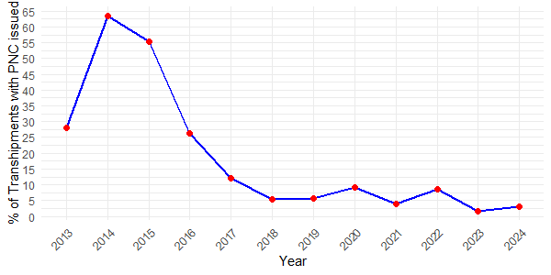

Figure 9. Cas de PNC émis en proportion du total des transbordements par année.

Pièce jointe 1

Descriptions et codes des cas de non-application potentielle
PNC | Code
Généralités
Observateur empêché d’exercer ses tâches à bord du LSPLV | GLV
Document / Vérification
Déclaration de transbordement non complétée | DTD
Transbordement dans une ZEE sans l’autorisation de l’État côtier | DEZ
Transbordement non-documenté de poissons reçus par le LSPLV | DFR
Autorisation préalable de transbordement non présentée à l’observateur par le LSPLV | DNP
Autorisation préalable de transbordement non conforme à celle de l’État du pavillon | DNS
VMS
Aucun VMS présenté à l’observateur à bord du LSPLV | VNP
Pas de voyant lumineux visible sur l’unité de VMS | VNL
ATF
Aucune autorisation de pêche présentée à l’observateur par le LSPLV | ANP
Autorisation de pêche non conforme à celle de l’État du pavillon | ANS
Dates de l’autorisation de pêche non valides | AID
Autorisation de pêche non valide pour la zone ICCAT | AIA
Carnet de pêche
Aucun carnet de pêche présenté à l’observateur par le LSPLV | LNP
Entrées du carnet de pêche incorrectes | LEI
Carnet de pêche non relié | LNB
Feuilles du carnet de pêche non numérotées | LNN
Carnet de pêche non mis à jour | LND
Identification
Navire sans numéro ICCAT participant à des opérations de transbordement | INN
Marquage du LSPLV pas affiché de la façon correcte | IIM
CCSBT
Aucun document de captures de la CCSBT présenté pour le SBT | CND
SBT pas individuellement marqués | CNT
Autres
Autre cas non couvert ailleurs | OTH

